Support de cours

Formation FOAD | Niveau | Durée
EBP GESTION COMMERCIALE ELITE | Débutant | 3 heures
Date de création : 19.08.2024
Historique
Version | Nature | Auteur | Date
1.0 | Création | Sandra Seychelles | 19.08.2024
1.1 | Modification
1.2 | Modification

Introduction

Ce support de cours EBP Gestion Commerciale – Niveau Débutant est à usage interne à l’entreprise Atoo Next.
Il est destiné à apporter une première connaissance du logiciel de gestion commerciale EBP aux équipes de consulting et de support.
Cette formation est dispensée à distance via Teams.

1. ergonomie

Au lancement de l’application, on trouve
- la barre de menu
Avec les fonctions principales (Produits – Clients – Règlements – Fournisseurs – Favori)
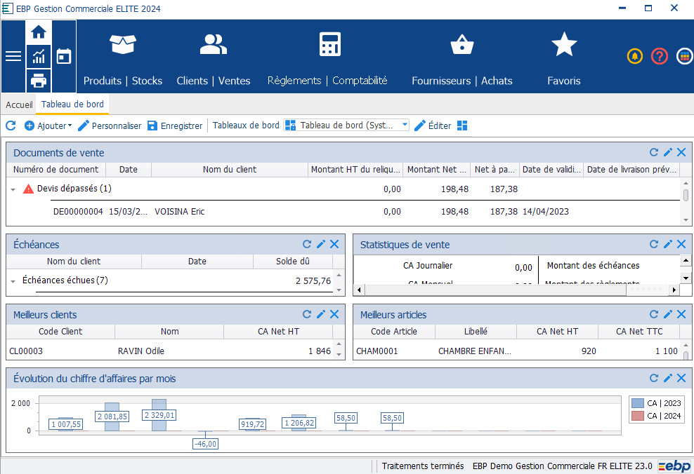

- Deux onglets
- Accueil : Permet d’avoir des raccourcis pour accéder directement aux fonctions les plus utilisées
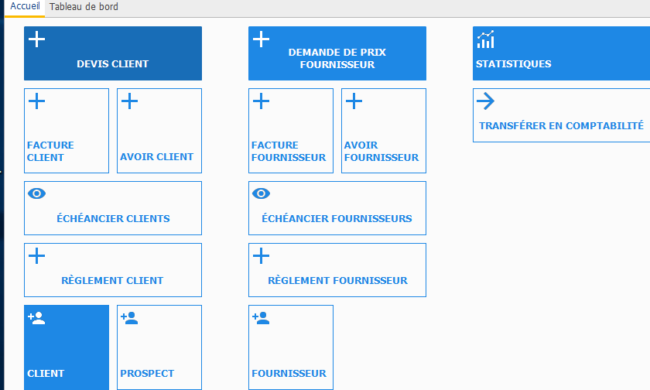

- Tableau de bord : affiche un ensemble d’indicateurs chiffrés pour l’utilisateur

En haut à gauche, différentes icônes sont également disponibles :

 : Ce bouton permet d’accéder aux différentes fonctions de l’application (création – sauvegarde – paramétrage du dossier – gestion des utilisateurs – données complémentaires – fonctions avancées…).

 : permet de revenir sur l’onglet Accueil

 : fonction imprimante : pour paramétrer les modèles de documents EBP. Permet d’affecter les modèles par défaut en fonction du type de document. Permet également d’accéder à l’éditeur de mise en page EBP.

: permet d’afficher le planning (pour gérer les utilisateurs et les ressources techniques (machines,…)).

2. Paramétrage du dossier

Cliquer sur bouton pour afficher les différentes fonctions disponibles en paramétrage du dossier.

1er bloc
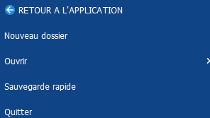

2me bloc
Centralise les différents éléments de paramétrage (dossier – utilisateurs – paramètres société).
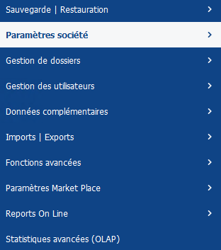

Sauvegarde / Restauration : fonction permettant de déclencher la sauvegarde du dossier mais également la restauration d’une sauvegarde.
Paramètres société :
On accède à l’ensemble des données à paramétrer pour la mise en place d’un dossier EBP.
- Coordonnées : données à renseigner relatives à l’entreprise : Forme juridique – Adresse – Communication
- Identification : Contient 3 sous-onglets : Informations administratives (siret, capital,…), Informations TVA, Contact DEB/DES (suivant l’activité de l’entreprise pour les déclarations intra-communautaires. DEB : déclaration d’échanges de biens. DES : Déclarations d’échanges de services).
- Logo : Importer son logo
- Expert : Pour renseigner les informations de son Expert-Comptable
- Fonctionnalités disponibles : Permet de sélectionner les fonctionnalités à utiliser en fonction de son activité. Certaines fonctions sont des options payantes chez EBP (comme les gammes).
- Paramètres généraux : Contient 6 onglets de paramètres à sélectionner en fonction de ses besoins.
- Options comptables : Permet de définir le mode de communication des données avec son Expert-Comptable et les comportements par défaut, comme la longueur des comptes, les comptes et journaux par défaut, le libellé des écritures, la gestion des stocks.
- Numérotation : Permet de définir par type de document (ventes – achats – stock – autre) la numérotation souhaitée. L’utilisation d’un « numéro de série » est disponible pour les versions EBP Elite uniquement.
- Articles : Permet de définir les paramètres par défaut pour la longueur du code article, la gestion des tarifs et calcul des marges et des frais, la gestion du stock, la gestion de la contremarque, la gestion des nomenclatures.
- Suivi par date limite : Permet de définir les dates limites de péremption.
- Tarifs et promotions : Permet de définir les règles à appliquer pour les clients et les fournisseurs en cas de tarifs ou règles de tarifs multiples.
- Documents : Permet de personnaliser le traitement des documents en fonction des différents cas de traitement existant (transformation, regroupement, livraison, affichage).
- Documents de vente : Permet de gérer les différents cas de figure en saisie de document. Différents onglets sont à paramétrer.
- Documents d’achat : Permet de gérer le traitement des documents d’achat
- Documents de stock : Permet de gérer le traitement des documents de stock
- Règlements : Permet de gérer le mode de règlement par défaut. Le fichier de communication bancaire (cfonb – sepa). La gestion des relances.
- Planning : Permet de gérer les paramètres par défaut pour la gestion des ressources (humaines et machines).
Variables de paie : Permet de paramétrer les données par défaut pour la gestion des paies.
Multi-dépôts : Permet de sélectionner le dépôt par défaut.
Langue : Permet de définir les différentes langues à utiliser sur le dossier.
Statistiques avancées : Permet de paramétrer les informations relatives à la base de données EBP qui sera interrogées.
Impressions : Permet de gérer la gestion des impressions
Email : permet de gérer l’envoi des Emails
SMS : permet de gérer l’envoi d’informations par SMS aux clients
DEB : Permet de paramétrer les informations relatives à la Déclaration d’échanges de biens.
Services à la personne : Permet de paramétrer les informations relatives aux services à la personne
Synchronisation : pour la connexion avec des applications tierces.
Gestion des dossiers : Permet d’accéder à la fonction « maintenance » (fonction permettant de débloquer les utilisateurs ou le dossier en cas de blocage).
Gestion des utilisateurs : permet de gérer les droits des utilisateurs
Données complémentaires : Permet de compléter l’onglet « Paramètres société ». On retrouve :
- Catégories tarifaires clients : permet de créer les différentes catégories tarifaires
- Catégories tarifaires fournisseurs : permet de créer les différentes catégories tarifaires
- Historiques : permet de visualiser les différents traitements réalisés (comptables et paie)
- Comptabilité : permet de gérer la gestion analytique
- Règlements : permet de gérer les données de règlement (banque, mode, moyens…)
- DEB : permet de créer les données liées à la DEB
- Autres données : permet de créer ou de compléter les tables de données (civilité, naf, codes postaux, frais de port,…)
- Matériels : Permet de créer la table des matériels utilisés par l’entreprise
- Stock : Permet de créer les dépôts, les emplacements.
- Taxes : Permet de gérer les taxes et données relatives aux taxes

Imports/exports : Permet de gérer l’import et l’export des données EBP
Fonctions avancées : Permet de gérer la personnalisation de la base EBP
- Personnalisation des champs/ tables : permet d’ajouter des champs ou des tables
- Formules de calcul : permet de créer des champs calculés
- Permet de créer des fonctions personnalisées

Paramètres marketplace : Permet de paramétrer en fonction de solutions tierces connectées à EBP.
Reports on line : Connexion avec l’application de reporting
Statistiques avancées Olap : Utilisation de l’outil d’analyse intégré

3me bloc
Paramètres systèmes : Permet de modifier les chemins par défaut
Informations / traitements : Permet d’afficher les traitements de synchronisation
Outils avancés : Permet d’effectuer des requêtes. D’import des formats d’import.

4me bloc
Conformité légale : Fonctions ajoutées pour suivre les différentes actions réalisées dans l’application, en cas de modification, suppression des données. (Relatif à la loi anti-fraude à la TVA).
Activation / mises à jour : Permet d’activer le logiciel et de suivre les mises à jour de version
A propos : permet d’accéder aux informations de version EBP installée sur le poste.

3. Gestion des produits
Cliquer sur le bouton « Produits/Stocks » depuis la barre de menu principale.
Différents onglets s’affichent sur la barre verticale sur la gauche permettant d’accéder aux différentes fonctions :
- Articles : pour accéder à la base articles
- documents de stock : pour créer les documents de stock (entrée, sortie)
- Familles articles : permet de créer les familles articles
- Sous-familles articles : permet de créer les sous-familles articles
- Réapprovisionner les nomenclatures de fabrication : permet de déclencher l’interrogation du stock, de simuler les quantités nécessaires de matières premières pour fabriquer les produits et déclencher le traitement de réapprovisionnement.
- Traçabilité de n°série / Lot : permet d’interroger les numéros de série/lot
- Dates limites : permet d’interroger les articles avec des dates de péremption
- Mouvements de stock : permet d’afficher par article les mouvements de stock (entrée / sortie). Pour analyser et comprendre le stock d’un ou plusieurs articles.

4. Gestion des clients / ventes

Regroupe toutes les fonctions relatives à la gestion du client. Depuis la création des documents de ventes, des fiches client, les familles, sous-famille, des tarifs, la création de la facturation périodique, des commerciaux, des familles de commerciaux, des barèmes, commissions, jusqu’à la saisie des données relatives au calcul de la paye et enfin sur l’interrogation des clients (historiques).

5. Règlements / comptabilité

Permet de gérer les données relatives aux règlements des factures, des relances, des remises en banque pour les clients.
Permet de gérer également le règlement des fournisseurs.
Permet de déclencher l’envoi des données de la gestion commerciale dans la comptabilité, dans le logiciel de paie, ou de générer les documents à envoyer aux différents organismes.

6. Fournisseurs / achats

Permet de gérer toute la relation fournisseur.
Depuis la gestion des documents d’achats, la base de données fournisseur, le réapprovisionnement, la gestion des tarifs, l’historique.

Lexique

Escompte

Contremarque

PMUP

CONCLUSION

Ce document peut être mis à jour au fur et à mesure des évolutions de l’application EBP.
Ce document est destiné à donner les bases d’utilisation du logiciel de gestion commerciale EBP.

